Оглавление

Задание 2

Описание ролей 3

Описание работы интерфейса 4

Вывод 12

Список использованных источников 13

# Задание

Написать приложение с подключением БД.

# Описание ролей

В курсовом проекте используется одна роль, именуемая «Администратор», который может:

1. В таблице статей:
   1. Вывести наименования всех статей, в рамках которых не проводилось операций за заданный период времени
   2. Вывести сумму расходов по заданной статье, агрегируя по сформированным балансам за указанный период времени
   3. Добавить новую статью
   4. Удалить статью и операции, выполненные в ее рамках
2. В таблице операций:
   1. Посчитать прибыль за заданную дату
   2. Вывести операции и наименования статей, включая статьи, в рамках которых не проводились операции
   3. Добавить операцию в рамках статьи
   4. Удалить операцию
   5. Изменить операцию
   6. Вывести все операции по последнему балансу
3. В таблице балансов:
   1. Вывести число балансов, в которых учтены операции принадлежащие статье с заданным наименованием
   2. Сформировать баланс
   3. Удалить в рамках транзакции самый убыточный баланс и операции

# Описание работы интерфейса

Окно авторизации

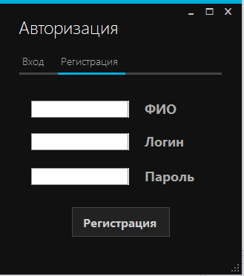

Рисунок 1. Окно регистрации

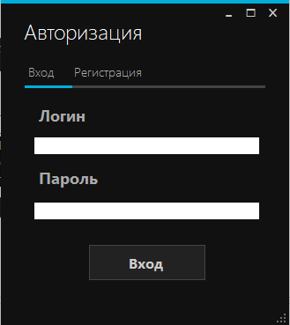

Рисунок 2. Окно входа

Может выводить следующие уведомления:



Рисунок 3. Ошибки регистрации: не все поля заполнены



Рисунок 4. Неуникальный логин



Рисунок 5. Ошибки входа: ничего не введено



Рисунок 6. Не введен пароль



Рисунок 7. Не введен логин



Рисунок 8. Неправильно введенные логин или пароль



Рисунок 9. Вход успешный



Рисунок 10. Успешно выполненная регистрация



Рисунок 11. Log out выполнен успешно

Окно администратора – Статьи

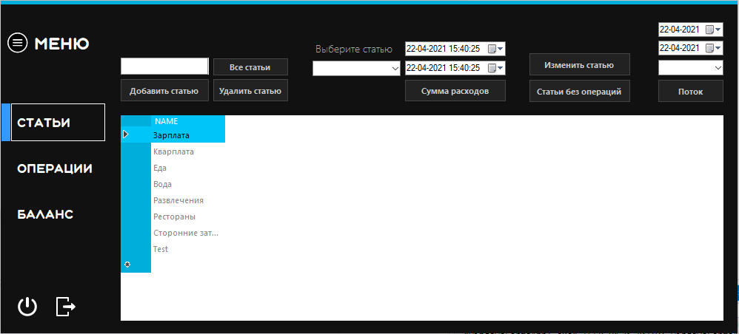

Рисунок 12. Окно статей

Может выводить следующие уведомления:



Рисунок 13. Ошибка добавления новой статьи



Рисунок 14. Ошибка повторения названия статьи



Рисунок 15. Успешное создание статьи

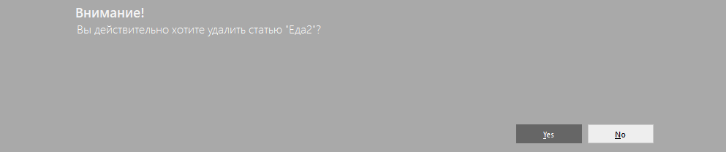

Рисунок 16. Предупреждение об удалении статьи без операций



Рисунок 17. Уведомление об успешном удалении статьи без операций

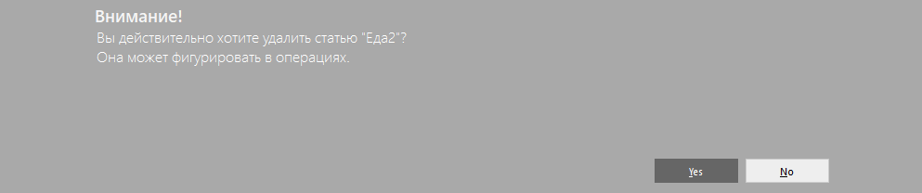

Рисунок 18. Уведомление об удалении статьи с операциями



Рисунок 19. Уведомление об успешном удалении статьи с операциями



Рисунок 20. Уведомление, что нельзя вывести сумму расходов для ничего



Рисунок 21. Уведомление о невозможности удаления статьи



Рисунок 22. Не введено название новой статьи для изменения



Рисунок 23. Невозможно изменить статью, которая уже есть в балансе

Окно администратора – Операции

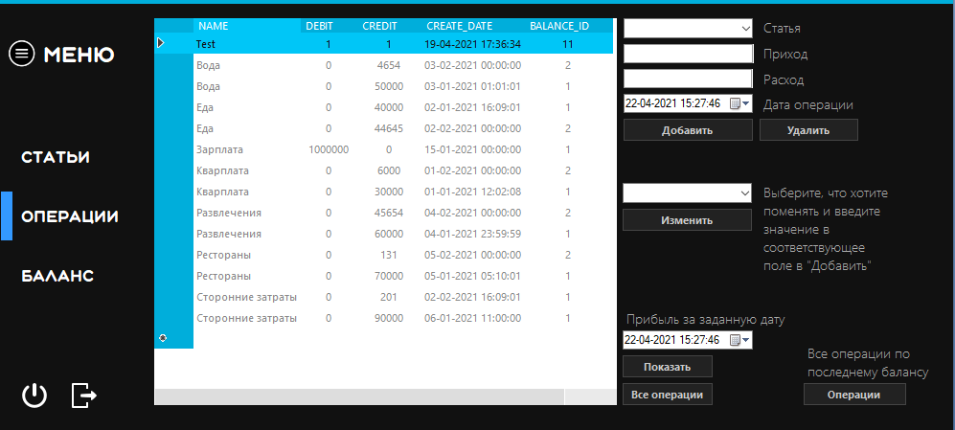

Рисунок 24. Окно операций

Может выводить следующие уведомления:



Рисунок 25. Заполнить все поля для возможности создания операции

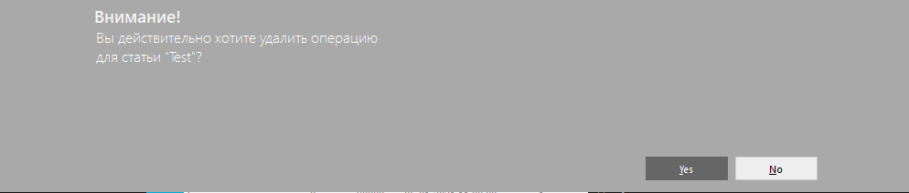

Рисунок 26. Предупреждение об удалении операции для статьи



Рисунок 27. Невозможность удалить статью, которая фигурирует в балансе



Рисунок 28. Пустое поле после выбора изменения статьи в операции



Рисунок 29. Пустое поле после выбора изменения прихода



Рисунок 30. Пустое поле после выбора изменения расхода

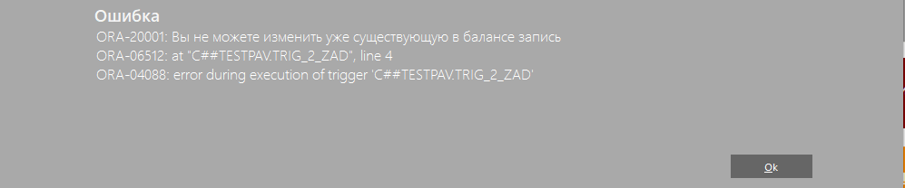

Рисунок 31. Ошибка о невозможности изменения уже существующей в балансе операции

Окно администратора – Баланс

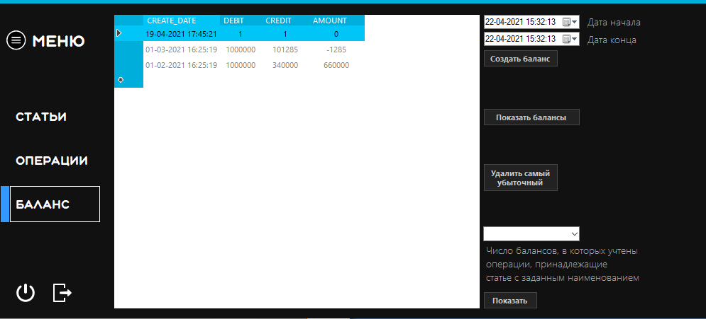

Рисунок 32. Окно баланса

Может выводить следующие уведомления:



Рисунок 33. Уведомление о невозможности создания баланса с неправильно указанными датами начала и конца



Рисунок 34. Не выбрана статья для числа балансов

# Вывод

В ходе курсовой работы была реализована система для работы учета личных финансов. Была создана база данных, написаны запросы для ее создания, процедуры и представления для работы с данными.

Были получены навыки создания реляционной базы данных и создания различного функционала для ее использования: запросов, представлений, различных хранимых процедур. Также было реализовано удобное для пользователя клиентское приложение, реализующее различные функции для каждого пользователя. Цели, поставленные в начале работы над проектом, достигнуты, задачи – выполнены.

Были использованы средства:

* Metro Framework v.1.4.0
* ODTforVS2019_193200
* ODTwithODAC183
* .NET Framework 4.7.2

# Список использованных источников

1. Кляйн К., Кляйн Д., Хант Б. Справочник SQL (3-е издание).:Пер. с англ. – М.: Символ-Плюс – 652с.
2. <https://docs.microsoft.com/ru-ru/dotnet/csharp/tour-of-csharp/> Краткий обзор языка C# - руководство C#
3. Уроки SQL и баз данных // URL: <http://site-do.ru/db/db.php>
4. Курс на платформе ИНТУИТ <https://intuit.ru/studies/courses/1163/199/info>
5. <https://oracleplsql.ru/> Описание функций в Oracle SQL